疃里集体土地租赁住房项目
季度报告
（第4期）

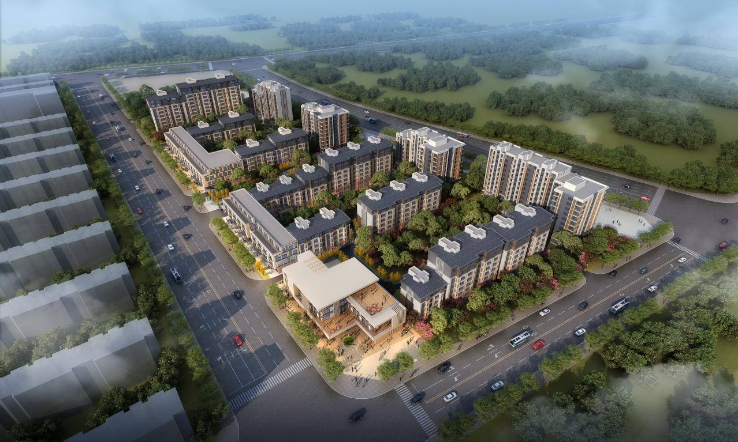

北京北投置业有限公司
疃里工程项目部
2022年12月

目录
一、工程概况 1
（一）项目简介 1
（二）项目目标 1
二、项目进展情况 1
三、下一阶段重点工作 2

一、工程概况

（一）项目简介
项目名称：通州区宋庄镇团里村集体租赁住房项目；
建设单位：北京中疃建设有限公司
建设地点：北京城市副中心06组团0603街区，北侧紧邻潞院北大街，西侧疃里新村东路，南侧为疃里大街，东侧紧邻六环路辅路，南侧和西侧为现状住宅区。
规划总用地面积：40106.9㎡；总建筑面积：162191.22㎡，其中地上建筑面积：88235.18㎡，地下建筑面积：73956.04㎡；
项目共计11栋住宅楼，户数675户，机动车停车位990个，容积率2.20，建设高度36m。

（二）项目目标
工期目标：本项目计划于2023年10月31日交付使用，最晚不晚于2023年12月31日。
工程质量标准：
设计满足疃里项目委托管理合同附件约定的设计标准及建造标准；依据国家有关质量检验评定标准进行质量评定和组织验收，工程交工验收质量合格。

二、项目进展情况
（一）形象进度
截至2022年12月底，详细形象进度如下：
一工区：11#楼十一层构造柱完成，屋面保温层完成50%，二层抹灰完成；1#楼十一层砌筑完成，十层构造柱完成，屋面防水层完成50%；10#楼负一层砌筑完成，五层构造柱完成，屋面完成；2#楼负一层砌筑完成，六层构造柱完成，屋面混凝土防水保护层完成；9#楼砌筑完成，六层构造柱完成；
二工区：3#楼负二层砌筑完成，七层构造柱完成，屋面完成；8#楼负一层砌筑完成，六层构造柱完成，屋面防水层完成，保护层完成80%；6#楼负二层砌筑完成，屋面砂浆找平层完成；7#楼负三层砌筑完成，地上构造柱完成，屋面完成；
三工区：4#楼负一层砌筑完成，三层构造柱完成50%，屋面防水层完成80%；5#楼八层砌筑完成，二层构造柱完成；
精装修样板间：木作类（窗帘盒、石膏板吊顶）全部完成；石膏线（双眼皮）安装全部完成；墙顶面二遍腻子完成；9#楼10#楼湿作业墙地砖全部完成，1#楼8#楼完成80%，包括过门石及窗台板。

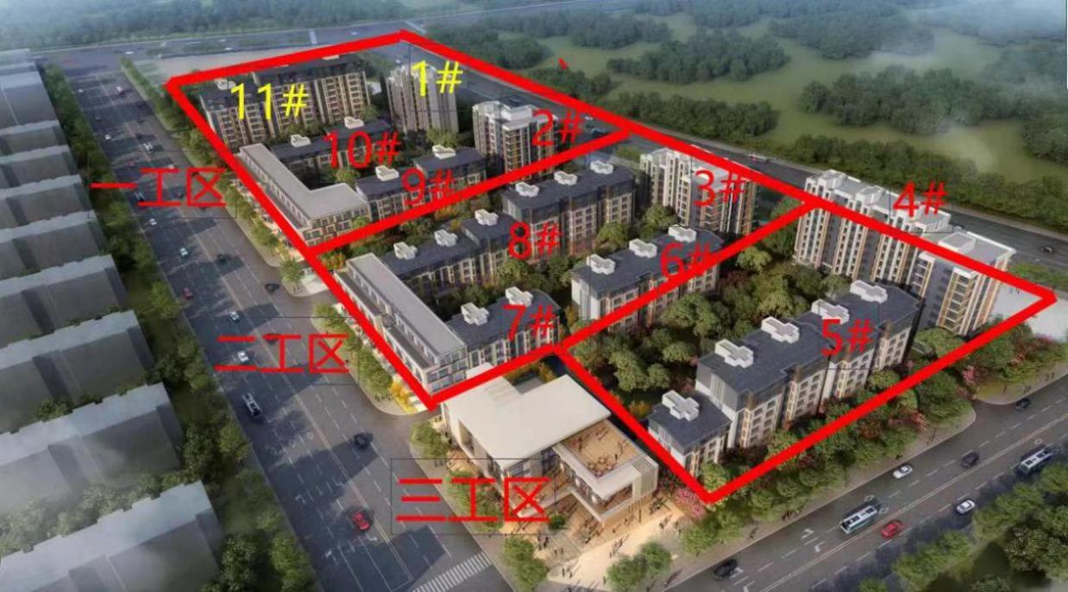

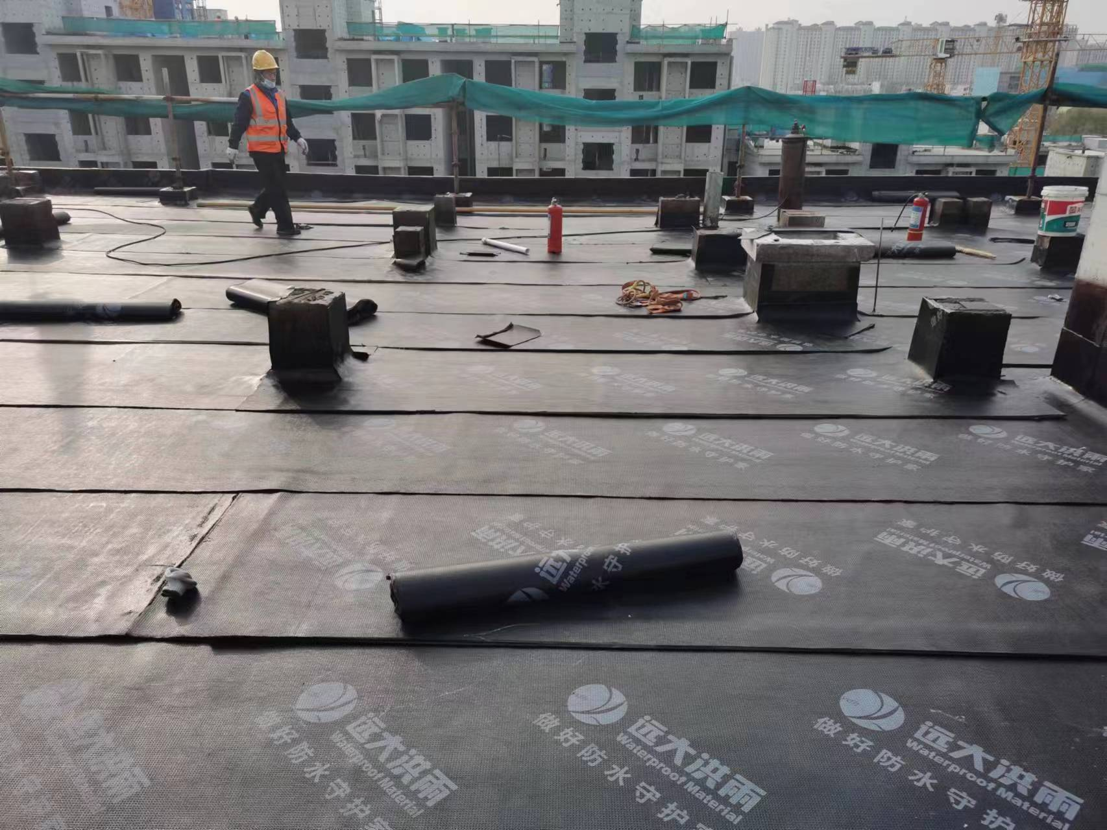
9#楼屋面防水施工

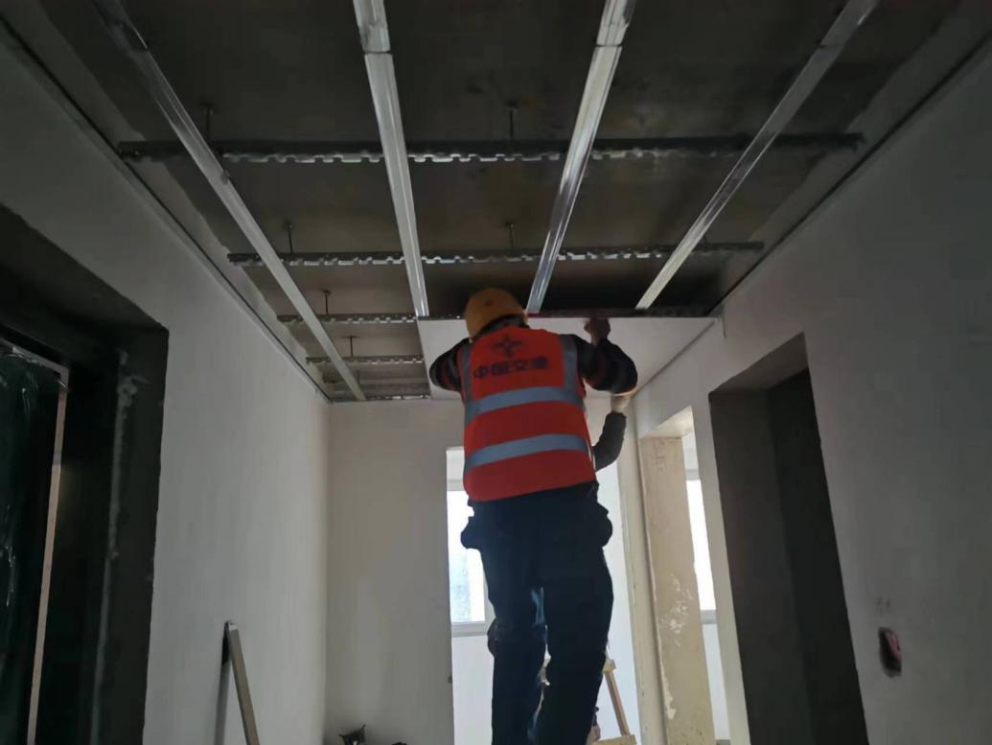
石膏板吊顶施工

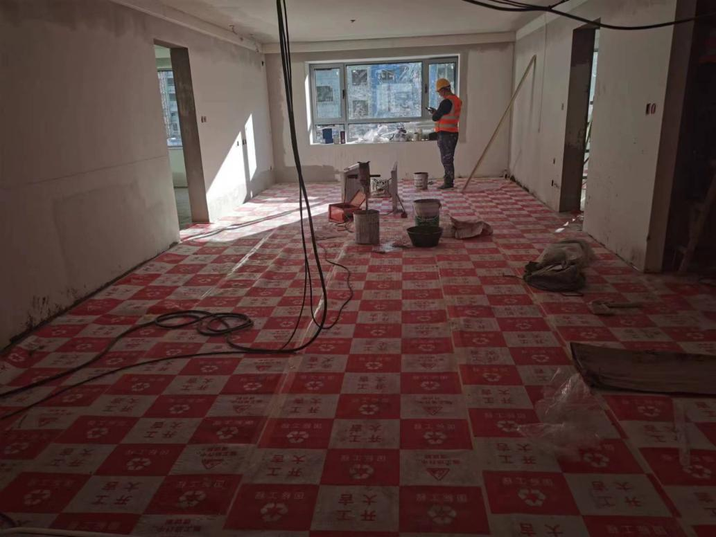
起居室瓷砖成品保护
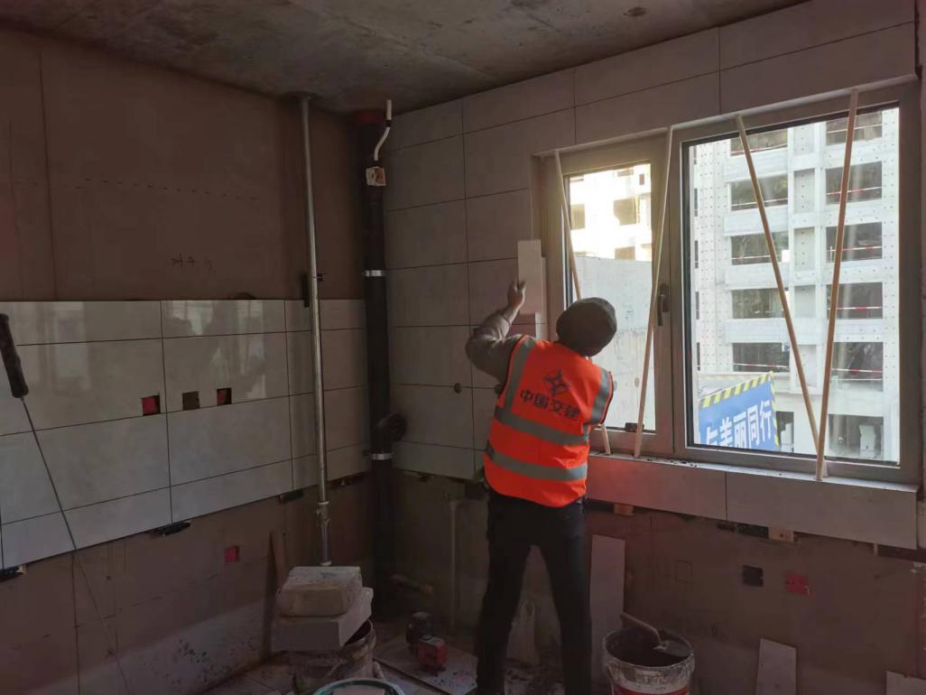
厨房瓷砖铺贴

管控重点
1、进度管控工作
11月份下旬现场发现工人和环境检测均出现阳性情况，现场施工受到极大影响，后续随着北京市防疫工作逐步放开，现场也同步进行了调整，并积极组织复工复产，但始终未达到预期，相关建设工作滞后，2023年将对剩余工作全面梳理，科学组织，将延后工期，通过合理穿插，有效协同，进行弥补。
2、质量管控
精装修样板间实施过程中，北投置业以及第三方质量评估单位等对装修质量进行了过程监督检查，存在的质量问题以及意见和建议，已通过书面形式反馈至中交方进行整改完善。

项目建设中的制约因素
第四季度受疫情影响，人员和材料无法有效组织，造成精装修样板间启动较晚，最终未按照原计划亮相，总体进度也受到一定影响。
项目外围市政条件不完善，其中外电源接驳点距离项目较远，约3.8公里，目前外电源方案尚未申报，后续将督促中交方面加快方案报批。
（四）其他相关工作
联合北投集团建管中心共同对精装修样板间进行了过程验收，收集意见和建议，后续将组织对优秀工程进行交流学习，汲取好的做法和经验，应用到疃里项目中去。

下一阶段重点工作

（一）精装修样板间整改并完成验收；

（二）节后尽快组织全面复工复产；
（三）外电源供电方案批复。

